深 圳 大 学 实 验 报 告

课程名称： Python程序设计

实验项目名称： 实验1：函数与模块

学院： 计算机与软件学院

专业： 软件工程

指导教师： 潘浩源

报告人： 张欣杰 学号： 2020151091

实验时间： 2022/3/18

实验报告提交时间： 2022/3/27

教务部制
一、实验目的：
1.进一步熟悉python语言的基础操作
2.学会定义函数以及调用函数
3.懂得如何使用模块
二、实验方法步骤
解题思路：
1.程序包含三个函数——判断质数函数、整数逆转函数、判断emirp函数，通过调用三个函数判断数是否为emirp数，在emirp数达到指定个数的时候结束循环。
2.双循环遍历，逐个判断两数平方和是否等于目标数的平方，若相等则返回True，不相等则返回False。
3.双循环遍历数组，第一个循环遍历数组内的数，在第一个循环中内嵌遍历第一层循环遍历过的数，用目标值target减去两循环之和，取绝对值最小得到最终结果min。
4.定义Triangle模块，在模块中定义函数，主函数调用Triangle模块来判断三边是否构成三角形。
5.通过题干可以观察到，猫头鹰为多行输出，因此不能够使用循环在一行中打印猫头鹰，需要使用循环打印每一行，并且要精确控制输出。
三、实验过程及内容：
1．将输入的n直接传入函数emirp(int)中，用文件流创建对应名字的文件，定义计数器变量cnt计算emirp数的个数，定义i从0开始遍历，判断i是否同时符合质数、反转后的数是否也为质数以及与反转数不想等三个条件，若同时符合这三个条件，将i写入文件中，计数器cnt的值+1，当cnt的值到10的倍数时，进行换行操作。
核心代码：
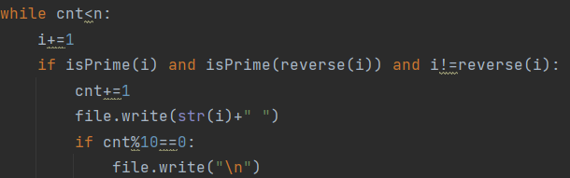
2.将输入的c传入函数checkSumOfSquareNumbers(int)中，通过双循环参数i和j判断i²+j²==c²，若相等，则返回True，不相等返回False。
核心代码：
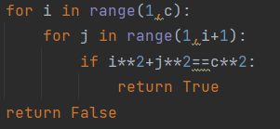
3.使用split()方法将字符串转换为数组，注意传参数的时候数组之前要带“*”，同时在传参数target的时候要注意强制类型转换，不然会报错，错误类型为“keyword-only arguments”，在函数内得到目标值。
核心代码：
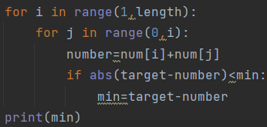
4.在定义的Triangle模块中实现三个函数操作，第一个函数判断三条边能否构成三角形，第二个函数返回值为三角形三边之和，即周长，第三个函数使用的是海伦公式，使用海伦公式得到三角形的面积并返回。
核心代码：
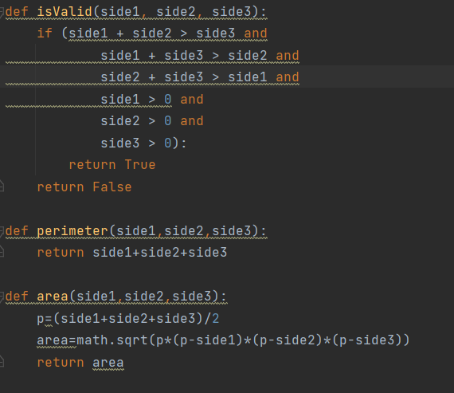
5.定义4个函数分别输出每一行，由于print()函数在默认情况下是输出完括号内的内容之后立即换行，因此我们要控制换行则需要在print()函数的最后加一个结束符说明内容end=“”，引号内的内容即为输出的内容。在循环输出之后再次调用print()输出空内容进行换行操作。
核心代码：
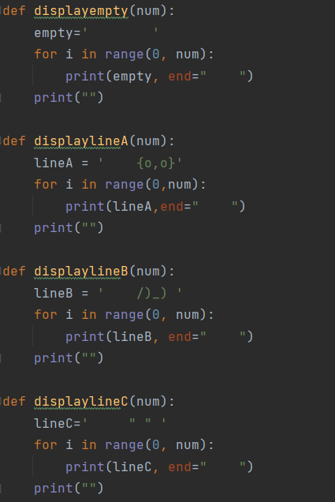
6.A.在运行样例代码之后我看到的内容是一副线条画，是一个小人手推的动作，手的右边是一个粉色的心形线条图形。
B． up():提起画笔移动但不绘制图形,用于另起一个地方绘制
down():开始绘制图形
goto():将画笔移动到指定坐标
circle():画圆,半径为正(负),表示圆心在画笔的左边(右边)
forward():向前移动指定距离
right():向右移动指定角度 left():向左移动指定角度
speed():控制绘图速度
修改:绘制美队圆盾
核心代码:
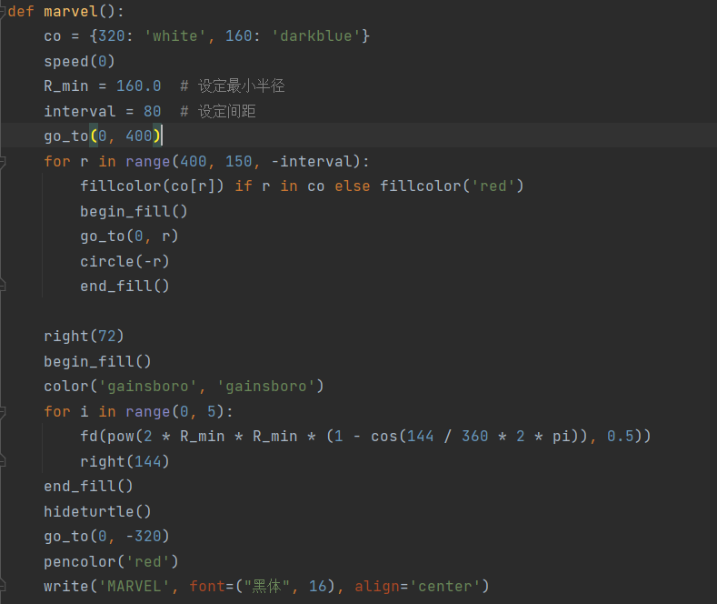
四、数据分析处理与代码运行结果展示：
代码运行结果:
1.输入50,可以看到在项目文件目录下会出现一个新的文本文件,在该文件里即可看到对应个数的emirp数。结果如下图所示:
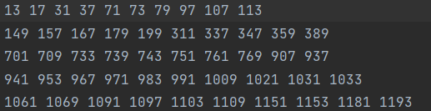
2.运行结果:
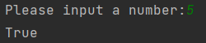
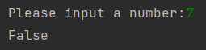
3.运行结果:
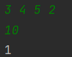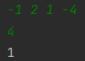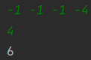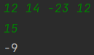
4.运行结果:
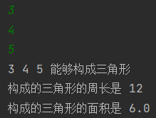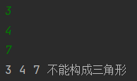
5.运行结果:
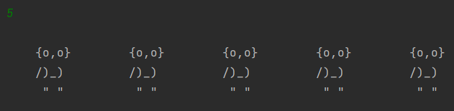
6.运行结果:
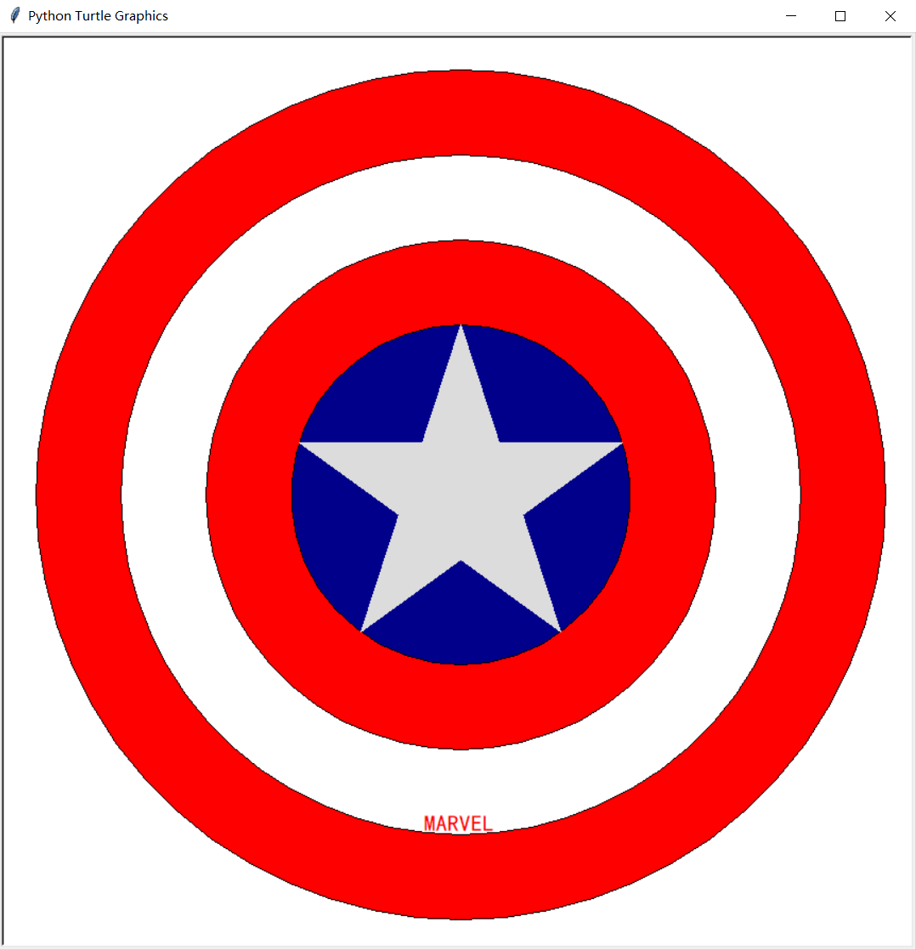
五、实验结论与收获：
通过本次实验,初步掌握了函数的定义和使用,学会如何自定义模块,并且调用自定义模块内的函数和变量;掌握了如何在python中如何控制输出,加深了对print()函数的理解。最后一题引入了有趣的turtle模块,学会如何使用turtle模块内的函数进行初步绘制简单图形。5
指导教师批阅意见：

成绩评定：

指导教师签字：

年 月 日
备注：
注：1、报告内的项目或内容设置，可根据实际情况加以调整和补充。
2、教师批改学生实验报告时间应在学生提交实验报告时间后10日内。

